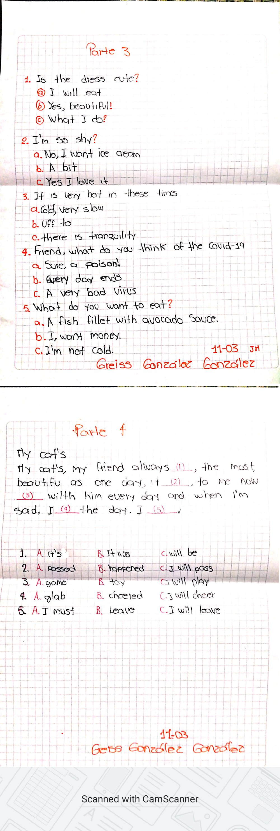 Solución

GREISS GONZÁLEZ GONZÁLEZ **curso:11-03** j.m

Parte tres y cuatro

1=B

2=B

3=B

4=C

5=A



Solución

1=C

2=B

3=A

4=A

5=C